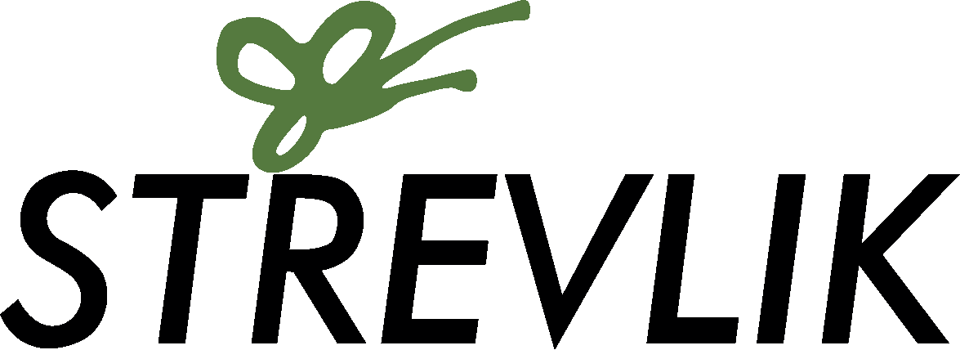

Čestné prohlášení:

Souhlasím s tím, že má dcera/můj syn

jméno: příjmení:

bude v době konání příměstského tábora – "Buk nám není fuk"

v Hejnicích v termínu od 7. 7. – 11. 7. 2025

každý den odpoledne po programu odcházet ze STŘEVLIKu domů sama/sám.

V dne 7. 7. 2025

...........................................................
podpis zákonného zástupce

